2014级种子班

微机原理
实验报告

实验名称： EUSART
小组编号： 第 13 组
小组组员： 郭毅远 黄振
完成日期： 2016.08.16

目录
1. 实验目的 3
2. 实验要求 3
3. 实验环境 3
4. 实验过程 3
4.1 实验设计 3
4.2 硬件设计 3
4.3 软件设计 3
5. 测试结果 3
6. 分析总结 4
附录一 实验源码 4

实验目的
通过进行较为综合性的实验，积累更多的调试经验；
对传输协议中的单字节协议和多字节协议形成大体的认识，并尝试设计约定一套单片机串口通讯的上层多字节协议；

实验要求
①用中断方式设计串口实验
②设计串口通讯的上层协议
③使得一块单片机上的输入信息可以在另一块单片机上显示

实验环境
实验环境列出软硬件的详细信息，以便于今后可以重复该实验。

面包板2块，PIC16F1786芯片2块，PCKit3下载器2块（及传输线2条），导线多根，发光二极管多个，1K电阻多个，四位数码管2个，10按键键盘两个。

实验过程

4.1 实验设计
此处给出为达到实验要求，对实验的规划与考虑，包括必要的理论分析和计算。
（1）首先进行自发自收的UART异步串口通信测试。
利用软件仿真，完成连续的发送测试。在每接收到一个字节后做一定处理并显示出来，以验证收发有效性。
（2）联机收发单字节协议测试。
假设A机和B机，A机发送一个字节（通过按键触发），B机接受并显示到数码管。
（3）约定设计多字节协议。
多字节协议的数据包应有包头和包尾，以此作为检测标记。双方照此协议实现串口通信程序的编写，并联机测试。

4.2 硬件设计
此处给出硬件电路图，关键的元器件需要给出具体的计算过程。

连线情况：
PICkit编程器的1~5接口分别接PIC16F1786的1、20、19、28、27端口。PIC16F1786的RB0-RB7依次接数码管的a-h，RA4-RA7依次接1-4；按键部分如下图，从上至下分别接RC3-RC0，以及接地。如图1。

图 1
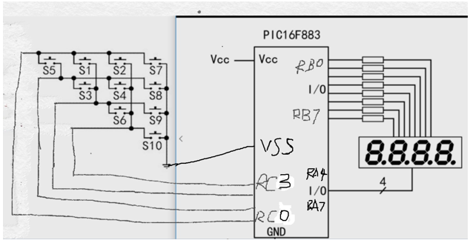
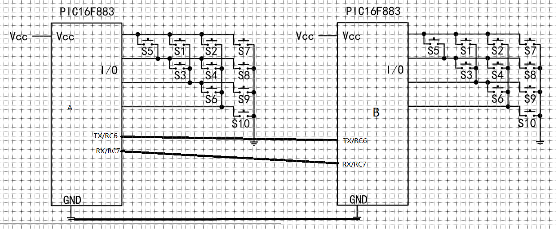

图 2

4.3 软件设计

此处给出软件流程图，对关键部分进行说明与探讨。
（1）单字节自发自收流程图

图 3
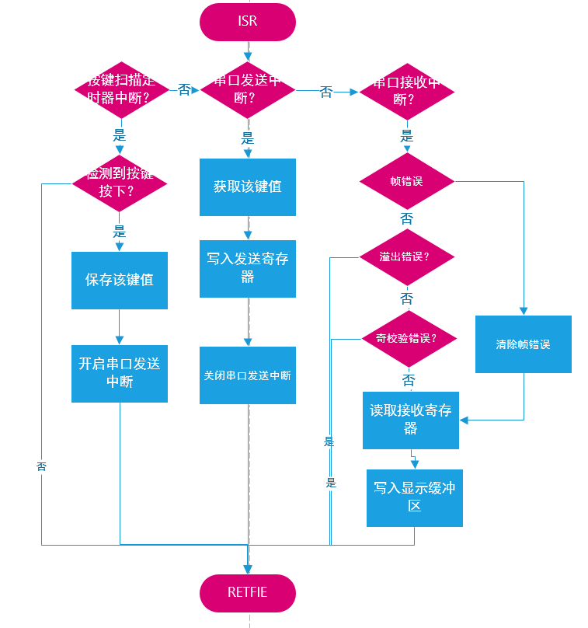
（2）多字节协议发送部分的示意图

图 4
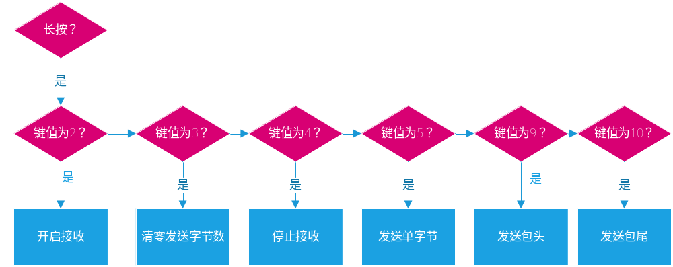

图 5
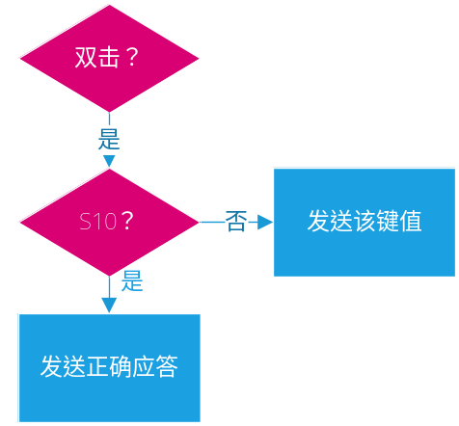

（3）多字节协议接收部分的示意图
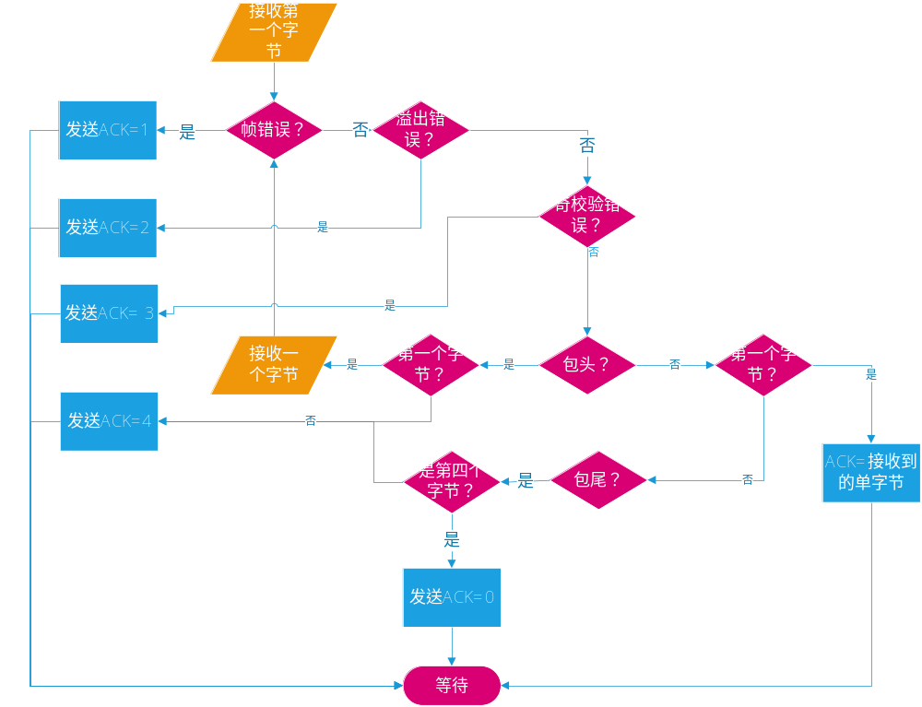
图 6

测试结果
此处记录并分析测试的结果，需记载详细的分析过程。首先应当给出测试结果的判定依据，与实验要求相互呼应；接着对测试的具体结果进行分析，判定是否达到了设计要求。
- 自发自收测试：
在主程序里发送一个字节，并用数码管显示出来。
- 按键控制自发自收测试：
在中断里用按键发送键值并用数码管显示出来。
- 两块单片机传输单个字节测试：
两片单片机互相传送单个字节的数据，并用数码管显示出来。
- 两片单片机互相传输数据，验证它们是否按照所设计的协议正常工作。

分析总结
对测试的结果进行分析，总结实验过程当中遇到的问题和解决方案。
- 没有正确处理帧错误导致RCREG读到的数据全0
解决：在读取 RCREG 前必须先读 FERR 位，处理可能发生的帧错误。
- 两片单片机联调出错
解决：单片机忘记共地导致失去了电压参考点。
- 设计了一个4字节的传输协议，但是回复的报文却是单字节的，不太统一，错误处理有些繁琐。

附录一 实验源码
此处列出完整的实验源码（除关键的程序片段外，不允许在正文当中出现大段的源代码，源代码以附录的形式附在实验包括当中）
#include <xc.h>

// #pragma config statements should precede project file includes.
// Use project enums instead of #define for ON and OFF.

// CONFIG1
#pragma config FOSC = ECH // Oscillator Selection (ECH, External Clock, High Power Mode (4-32 MHz): device clock supplied to

CLKIN pin)
#pragma config WDTE = OFF // Watchdog Timer Enable (WDT disabled)
#pragma config PWRTE = OFF // Power-up Timer Enable (PWRT disabled)
#pragma config MCLRE = ON // MCLR Pin Function Select (MCLR/VPP pin function is MCLR)
#pragma config CP = OFF // Flash Program Memory Code Protection (Program memory code protection is disabled)
#pragma config CPD = OFF // Data Memory Code Protection (Data memory code protection is disabled)
#pragma config BOREN = ON // Brown-out Reset Enable (Brown-out Reset enabled)
#pragma config CLKOUTEN = OFF // Clock Out Enable (CLKOUT function is disabled. I/O or oscillator function on the CLKOUT pin)
#pragma config IESO = ON // Internal/External Switchover (Internal/External Switchover mode is enabled)
#pragma config FCMEN = ON // Fail-Safe Clock Monitor Enable (Fail-Safe Clock Monitor is enabled)

// CONFIG2
#pragma config WRT = OFF // Flash Memory Self-Write Protection (Write protection off)
#pragma config VCAPEN = OFF // Voltage Regulator Capacitor Enable bit (Vcap functionality is disabled on RA6.)
#pragma config PLLEN = ON // PLL Enable (4x PLL enabled)
#pragma config STVREN = ON // Stack Overflow/Underflow Reset Enable (Stack Overflow or Underflow will cause a Reset)
#pragma config BORV = LO // Brown-out Reset Voltage Selection (Brown-out Reset Voltage (Vbor), low trip point selected.)
#pragma config LPBOR = OFF // Low Power Brown-Out Reset Enable Bit (Low power brown-out is disabled)
#pragma config LVP = ON // Low-Voltage Programming Enable (Low-voltage programming enabled)

void showDigits();
void timer1_interrupt();
void checkButtons();
void checkResult();
void judge_nozero();
void judge_onezero();
void clickEvent();
void doubleClickEvent();
void longPressedEvent();
void Int2Digits(int num);
void Char2Digits(int num);
void interrupt enter_interrupt();
void writeEEPROM(char addr, char dat);
char readEEPROM(char addr);
void diaoDianCheck();
void transmit_interrupt();
void receive_interrupt();
void transmit(char data, char tx9d);
void receive();
void initEUSART();
void stopReceive();
void responError(char t);
void responOk();
char jijiaoyan(char data);

#define TIMER1_HIGH 0xfc //B'11111100'
#define TIMER1_LOW 0x7f //B'01111111'
#define DOUBLE_CLICK_COUNT 0x1e
#define LONG_PRESSED_COUNT 0x32
#define START_FLAG 0xf0
#define END_FLAG 0xff

char preKey = 0x00;
char curKey = 0x00;
char pcnt = 0x00;
char rcnt = 0xf0;

//模式：1为显示Vdd， 2为读写EEPROM，3为显示LM75温度，4为显示温度指示器温度
//通过长按按键切换（mode=curKey)
char mode = 0x01;
int vdd = 4900;
int temperature = 25;

char interrupt_count = 0x0a;
char ad_count = 0xff;
char dotFlash = 0x00;

char buttonPressed = 0x00;
char preButtonPressed = 0x00;
char buttonNum = 0x00;
//结果存储最终被判定为按下的键
char preResult = 0x00;
char curResult = 0x00;
char errorFlag = 0x00;

unsigned char d=0; //显示的数码管号
char digits[4]={0,1,2,3};
char buttonCount[10]={0};
const char decode[] = { 0xc0, 0xf9, 0xa4, 0xb0, 0x99, 0x92, 0x82, 0xf8, 0x80, 0x90, 0x88, 0x83, 0xa7, 0xa1, 0x86, 0x8e };
//const char buttons[] = { 0x01, 0x02, 0x04, 0x08, 0x20, 0x10, 0x08, 0x04, 0x02, 0x01 };

//int temp = 0;
//int I2Ccount = 0x00;

char sendData[4] = {START_FLAG,2,3,END_FLAG};
char send_index = 0; //待发送字节的索引
char write_index = 1; //待写入的字节索引（为1或2）
char recieveData[4] = {0};
char recieve_index = 0;
char response = 0;

void main(void) {
char i = 0xf;
TRISA = 0xc0;
TRISC = 0x00;
LATC = 0x80;
LATA = 0x01;
TRISB = 0xff;
LATB = 0xff;

ANSELA = 0x00;
ANSELB = 0x00;
OSCCON = 0x6b; //01101011 4MHz
WDTCON = 0x00;
PIE1bits.TMR1IE = 1;
INTCONbits.PEIE = 1;
INTCONbits.GIE = 1;
//使能RB0~3弱上拉，禁止RB4弱上拉
WPUB = 0xff;
WPUA = 0x00;
OPTION_REGbits.nWPUEN = 0;

T1CON = 0x05;
T1GCON = 0x00;

TMR1H = TIMER1_HIGH;
TMR1L = TIMER1_LOW;

//以下是ADC和FVR相关
FVRCON = 0xf3; //11110011
ADCON1 = 0xf0; //11110000
ADCON2 = 0x0f;
//11111是固定电压，11101是温度指示器
ADCON0 = 0x7d; //01111101

//掉电恢复数码管显示
/*char index = 0;
while(index<4)
{
digits[index] = readEEPROM(index);
index++;
}*/

initEUSART();
receive();
while(1);
return;
}

void showDigits()
{
LATA = 0;
LATC = decode[digits[d]];
LATA = (LATC & 0b11000000) >> 2;
/*char a = LATC & 0b11000000;
a >>= 2;
LATA |= a;
a |= 0b11001111;
LATA &= a;*/
LATA |= 0x01 << d;
/*if((dotFlash & 0x80) != 0 && d==0)
{
LATC &= 0x7f;
}*/
if(++d==4)
d=0;
return;
}

void interrupt enter_interrupt()
{
//diaoDianCheck();
if(PIR1bits.TMR1IF==1)
{
timer1_interrupt();
return;
}
if(PIE1bits.TXIE && PIR1bits.TXIF==1)
{
transmit_interrupt();
return;
}
if(PIE1bits.RCIE && PIR1bits.RCIF==1)
{
receive_interrupt();
return;
}
}

void timer1_interrupt()
{
showDigits();
if(!(--interrupt_count))
{
interrupt_count = 0xa;
checkButtons();
if(errorFlag==1)
{
digits[1]=1;
if(buttonNum==0)
{
errorFlag=0;
}
}
else
{
checkResult();
if(errorFlag==0)
{
if(buttonNum==0)
judge_nozero();
else
judge_onezero();
}
}
//preButtonPressed = buttonPressed;
}

//////////////
/////////////////
PIR1bits.TMR1IF = 0;
TMR1H = TIMER1_HIGH;
TMR1L = TIMER1_LOW;

return;
}

//得到buttonPressed和buttonNum
void checkButtons()
{
buttonPressed = 0x00;
buttonNum = 0x00;

//第一步：789a
TRISB = 0xff;
//BUTTON10
if(!PORTBbits.RB3)
{
buttonPressed = 0x07;
buttonNum++;
}
if(!PORTBbits.RB2)
{
buttonPressed = 0x08;
buttonNum++;
}
if(!PORTBbits.RB1)
{
buttonPressed = 0x09;
buttonNum++;
}
if(!PORTBbits.RB0)
{
buttonPressed = 0x0a;
buttonNum++;
}
if(buttonNum>0)
{
return;
}

//第二步：512
TRISB = 0xf7;
LATB = 0xf7;
if(!PORTBbits.RB2)
{
buttonPressed = 0x05;
buttonNum++;
}
if(!PORTBbits.RB1)
{
buttonPressed = 0x01;
buttonNum++;
}
if(!PORTBbits.RB0)
{
buttonPressed = 0x02;
buttonNum++;
}
//第三步：34
TRISB = 0xfb;
LATB = 0xfb;
if(!PORTBbits.RB1)
{
buttonPressed = 0x03;
buttonNum++;
}
if(!PORTBbits.RB0)
{
buttonPressed = 0x04;
buttonNum++;
}
//第四步：6
TRISB = 0xfd;
LATB = 0xfd;
if(!PORTBbits.RB0)
{
buttonPressed = 0x06;
buttonNum++;
}
return;
}

void checkResult()
{
if(buttonNum>=2)
{
errorFlag = 1;
preButtonPressed = buttonPressed = 0x00;
return;
}
//考虑101抖动情况
else if(buttonNum==1 && preButtonPressed != buttonPressed)
{
preButtonPressed = buttonPressed;
buttonPressed = 0x00;
buttonNum = 0x00;
}
//考虑010抖动情况
else if(buttonNum==0 && preButtonPressed != 0x00)
{
buttonPressed = preButtonPressed;
buttonNum = 1;
preButtonPressed = 0x0;
}
//preButtonPressed = buttonPressed;
return;
}

void judge_onezero()
{
curKey = buttonPressed;
if(curKey==preKey)
{
if(pcnt<0xf0)
pcnt++;
if(rcnt <= DOUBLE_CLICK_COUNT)
{
doubleClickEvent();
pcnt = 0xf0;
}
else if(pcnt==100)
{
longPressedEvent();
}
}
else
{
if(rcnt<=DOUBLE_CLICK_COUNT)
clickEvent();
pcnt=0;
preKey=curKey;
}
rcnt=0xf0;
return;
}
void judge_nozero()
{
if(pcnt!=0)
{
if(pcnt>LONG_PRESSED_COUNT)
{
rcnt = 0xf0;
}
else
{
rcnt=0;
}
pcnt=0;
}
if(rcnt<0xf0)
rcnt++;
if(rcnt==DOUBLE_CLICK_COUNT+1)
clickEvent();
}

void clickEvent()
{
if(preKey==10)
{
transmit(0x0, 1);
}
else
{
transmit(preKey, 1);
}
PIE1bits.TXIE;
}
void doubleClickEvent()
{
//digits[1] = 2;
/*char index = 0;
while(index<4)
{
digits[index] = readEEPROM(index);
index++;
}*/
if(write_index==1 || write_index==2)
{
if(curKey==10)
{
sendData[write_index++] = 0;
}
else
{
sendData[write_index++] = curKey;
}
}
}
void longPressedEvent()
{
//digits[1] = 3;
//mode = curKey;
if(curKey==1)
{
write_index = 1;
send_index = 0;
//（进中断）开始发送
PIE1bits.TXIE=1;
}
else if(curKey==2)
{
receive();
}
else if(curKey==3)
{
digits[0] = 0;
}
else if(curKey==4)
{
stopReceive();
}
else if(curKey==5)
{
write_index=1;
}
else if(curKey==9)
{
transmit(0xf0,1);
}
else if(curKey==10)
{
transmit(0xff,1);
}
}

void Int2Digits(int num)
{
char index = 4;
while(index>0)
{
digits[--index] = num % 10;
num /= 10;
}
//dotFlash = 0x80;
}
void Char2Digits(int num)
{
char index = 3;
while(index>0)
{
digits[index--] = num % 10;
num /= 10;
}
//dotFlash = 0x80;
}

void writeEEPROM(char addr, char dat)
{
EEADRL = addr;
EEDATL = dat;
EECON1bits.CFGS = 0;
EECON1bits.EEPGD = 0;
EECON1bits.WREN = 1;
EECON2 = 0x55;
EECON2 = 0xaa;
EECON1bits.WR = 1;
EECON1bits.WREN = 0;
while(EECON1bits.WR);
//Int2Digits(dat);
}

char readEEPROM(char addr)
{
EEADRL = addr;
EECON1bits.CFGS = 0;
EECON1bits.EEPGD = 0;
EECON1bits.RD = 1;
while(EECON1bits.RD);
return EEDATL;
}

void diaoDianCheck()
{
if(PORTAbits.RA4)
return;
char index=0;
while(index<4)
{
writeEEPROM(index, digits[index]);
index++;
}
}

void transmit_interrupt()
{
if(send_index<4)
{
//digits[0] += 1;
transmit(sendData[send_index],1);
send_index++;
return;
}
else
{
send_index=0;
PIE1bits.TXIE = 0;
}
}
void receive_interrupt()
{
char rc = RCREG;
digits[0] += 1;
//Char2Digits(rc);
//如果帧错误
if(RCSTAbits.FERR)
{
//char du = rc; //读 以更新错误标记
RCSTAbits.SREN = 0;
//Int2Digits(8880);
responError(1);
}
//如果溢出错误
else if(RCSTAbits.OERR)
{
RCSTAbits.SREN = 0;
responError(2);
//Int2Digits(8881);
}
//如果奇校验不通过
else if(RCSTAbits.RX9D != jijiaoyan(rc))
{
responError(3);
}
else if(rc==START_FLAG)// || recieve_index<4)
{
recieve_index=0;
recieveData[recieve_index] = rc;
//Char2Digits(rc);
//digits[recieve_index] = 1;
recieve_index++;
}
else if(rc==END_FLAG)
{
if(recieve_index==3)
{
if(recieveData[1]>3)
{
responError(4);
}
else
{
digits[recieveData[1]] = recieveData[2];
responOk();
}
}
else
{
responError(4);
}
recieveData[3] = rc;
recieve_index = 4;
}
else if(recieve_index<3)
{
recieveData[recieve_index] = rc;
recieve_index++;
}
else if(recieve_index==3)
{
recieve_index++;
responError(4);
}
else if(recieve_index==4)
{
//收到出错回复
if(rc>0)
{
Int2Digits(8880+rc);
}
//Char2Digits(rc);
//digits[0] += RCSTAbits.RX9D;
}
//PIE1bits.RCIE = 0;
}

void transmit(char data, char tx9d)
{
TXSTAbits.TXEN = 1; //使能发送器电路
//TXSTAbits.TX9D = 0;
//向TXREG写入一个字节时启动发送（会被排队）
TXSTAbits.TX9D = jijiaoyan(data);
TXREG = data;
//PIE1bits.TXIE=1;
}

void receive()
{
RCSTAbits.CREN = 1; //使能接收器电路
PIE1bits.RCIE = 1;
}
void stopReceive()
{
RCSTAbits.CREN = 0; //禁用接收器电路
PIE1bits.RCIE = 0;
}

void initEUSART()
{
//设置异步模式
APFCON1bits.RXSEL = 0; //RX功能在RC7上
APFCON1bits.TXSEL = 0; //TX功能在RC6上
TRISCbits.TRISC7 = 1;
//配置波特率，目标波特率为10417
TXSTAbits.BRGH = 1;
SPBRG = 95;
BAUDCONbits.BRG16 = 1;
////////////////////////////
TXSTAbits.SYNC = 0; //配置为异步操作
RCSTAbits.SPEN = 1; //将TX/CK I/O引脚配置为输出

TXSTAbits.TX9 = 1; //发送9位数据
RCSTAbits.RX9 = 1; //接收9位数据
}

void responError(char t)
{
transmit(t,0);
}
void responOk()
{
transmit(0,1);
}

char jijiaoyan(char data)
{
char count1 = 0;
while(data)
{
count1 += data & 0x01;
data >>= 1;
}
//奇数个1返回1，偶数个1返回0
return (count1&0x01);
}

